JÍDELNÍČEK 27. 10. – 31. 10. 2025
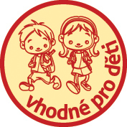

Pondělí | svačina:
 | oběd: | Není provoz školky
 | svačina:
Úterý | svačina:
 | oběd: | Státní svátek
 | svačina:
Středa | svačina: | Chléb s máslem a medem, jablíčko
 | oběd: | Dýňová polévka 1,7, Srbské vepřové žebírko, rýže 1
 | svačina: | Rohlík s cizrnovou pomazánkou 1,3,7
Čtvrtek | svačina: | Jogurt s marmeládou
 | oběd: | Hovězí vývar s písmenky 1,3,7,9, Čočka s vejcem, okurka 1,3
 | svačina: | Chléb s ramou a kuřecí šunkou 1,3,7
Pátek | svačina: | Bábovka, kakao
 | oběd: | Čočková polévka 1, Kuřecí prsa na zelenině, brambory 1,7
 | svačina: | Houska se šunkou a sýrem, okurka 1,7
- změna jídelníčku vyhrazena!

